**Метод Гаусса**

Метод Гаусса представляет собой численный метод для решения систем линейных алгебраических уравнений. Этот метод основан на последовательном исключении переменных из системы уравнений путем элементарных преобразований.

**Определение**

Метод Гаусса - это алгоритм, который преобразует систему линейных уравнений в верхнетреугольную матрицу, что позволяет найти неизвестные переменные. Этот метод заключается в последовательном исключении переменных из системы уравнений путем элементарных преобразований.

**Алгоритм**

Алгоритм метода Гаусса включает в себя следующие этапы:

1. **Приведение к виду расширенной матрицы**: исходная система уравнений преобразуется в расширенную матрицу, в которой коэффициенты при неизвестных переменных и свободные члены записаны в виде одной матрицы.
2. **Прямой ход**: на каждом шаге прямого хода выбирается ведущий элемент в текущей строке, который используется для исключения переменных из нижележащих строк. Этот процесс продолжается до тех пор, пока не будет получена верхнетреугольная матрица.
3. **Обратный ход**: после получения верхнетреугольной матрицы, можно найти неизвестные переменные путем обратного хода, в котором неизвестные находятся начиная с последней строки где

**Формульное представление**

Пусть дана система линейных уравнений:

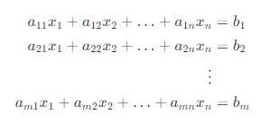

где *aij*​- коэффициенты при неизвестных переменных,  *bi*​ - свободные члены.

Расширенная матрица имеет вид:

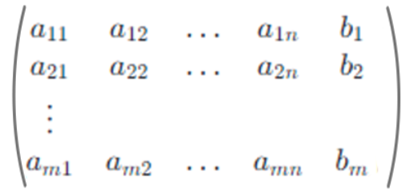

Прямой ход метода Гаусса можно представить в виде следующих формул:

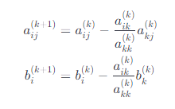

где *aij*(*k*)​ - элемент матрицы на *k*-м шаге прямого хода,  *bi*(*k*)​ - свободный член на *k*-м шаге прямого хода.

Обратный ход метода Гаусса можно представить в виде следующих формул:

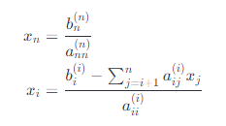

где *xi*​ - неизвестная переменная,  *bi*(*i*)​ - свободный член на *i*-м шаге обратного хода,  *aij*(*i*)​ - элемент матрицы на *i*-м шаге обратного хода.